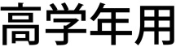
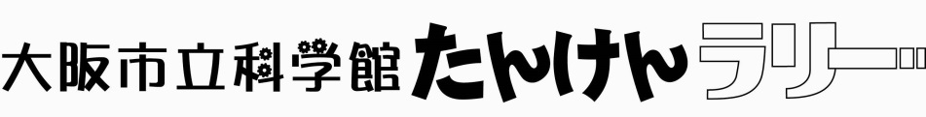
②

小学校 年 組 名前

見て、ためして、きづいたことなどを書きましょう。
合計いくつ書けましたか？

こ

3階
4階
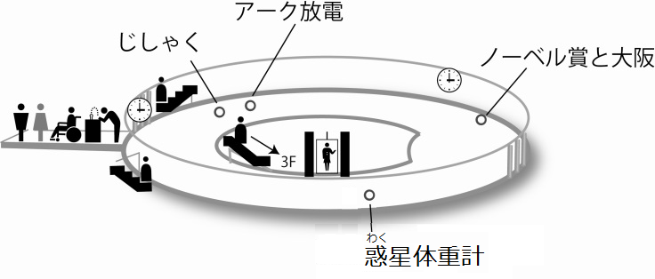
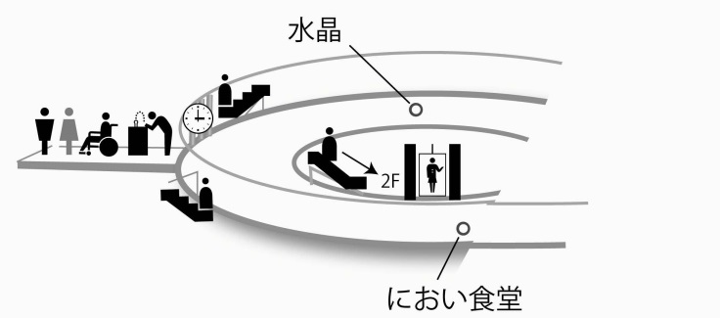
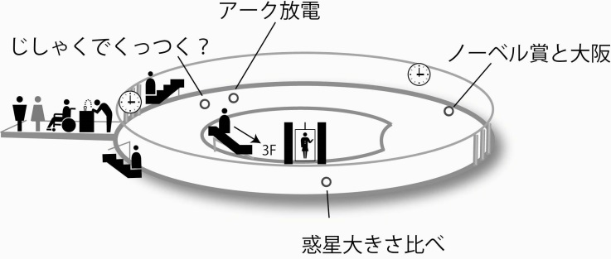

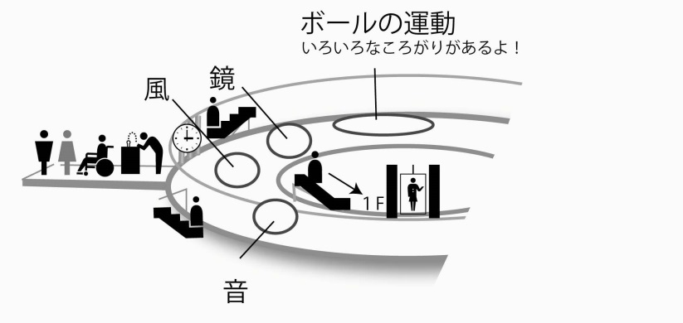
2階
1階
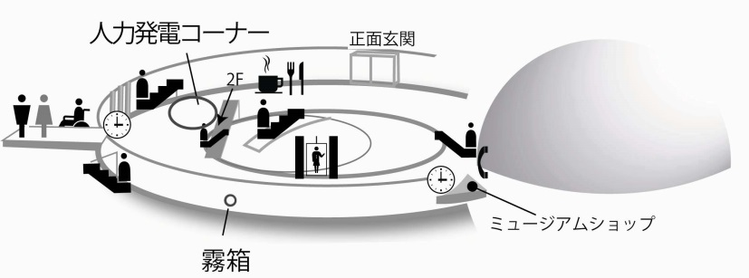

４階 惑星体重計  地球以外の星での体重を調べましょう。  - 太陽での体重は地球の約（ ）倍。  - 月での体重は地球の約（ ）倍 | ４階 ノーベル賞と大阪  科学館が建っている場所は昔、大さか大学がありました。その場所で、ある人がある研究をして日本最初のノーベル賞を受賞しました。さて、その人の名前は？ また、どのような研究をしていたのでしょうか？  ①名前（ ）  ②どんな研究（ ）  その人はどのような人だったでしょうか？解説を読んで、何かわかったことがあれば書きましょう。
４階 アーク放電  空気中を電気が流れるのを観察しましょう。その様子を図にかきましょう  また、これを見てどう思いましたか？  ①すごい ②ふつう ③その他（ ）  なぜ、そのように思いましたか？  また、電気はふつう空気中を流れませんが、どんな時に流れると思いますか？ | ４階 じ・し・ゃ・く  アルミニウムが磁石で動きます。どのように思いましたか？  ①すごい ②ふつう ③その他（ ）  なぜ、そのように思いましたか？  また、解説を読んでわかったことがあれば書きましょう。
３階 水晶  ケースの中に大きな水晶があります。透明で大きな水晶を見てスケッチしましょう。  水晶はみんなが使っている物の形と似ています。似ているものはどれですか？  - 消しゴム  - 絵の具  - えん筆 | ３階 におい食堂  薬で食べ物のにおいを作っています。それぞれ何種類の薬を使っていますか？  ピザ：（ ）種類  緑茶：（ ）種類  たこ焼き：（ ）種類  マツタケ：（ ）種類  思ったことも書きましょう。
２階 ゴールをねらえ  ボールをはじいて、ゴールのあなに入れましょう。ゴールした時の転がったコースを図にかいてみましょう。その形は、何という形か、調べてみましょう。 | ２階 鏡のみち  鏡の前に立つと、あなたのすがたが反対に映ります。「右手」を挙げたとき、鏡の中のあなたは、どちらの手を挙げているでしょうか？それを確かめるためには、どんな実験をしたらいいでしょうか？
２階 風のいたずら  上のせん風機を回すと、中の紙風船はどうなるでしょうか？それはなぜでしょうか？ | ２階 声がひびくかな  青い大きなチューブの前で声を出してみましょう。どんなふうに聞こえますか？いつもとちがう聞こえ方がした場合、それはなぜだと思いますか？
１階 人力発電コーナー  いろいろな人力発電があります。なんワットの発電ができましたか？冷蔵庫は約２００ワットの電力で冷やしていますが、いくら足りませんか。  - あなたが挑戦した装置  （ ）発電  - あなたの発電量  （ ）ワット  - 冷蔵庫を働かすのに、さらに必要な電力  （ ）ワット  あなたが思ったことに〇をつけましょう  - 家庭の電気は、必要な時に頑張って人力で発電したらよい。  - 家庭の電気を発電するには、人の力よりはるかに大きな力が必要だ。  - 人力発電は自転車のライトなど小さな電力には使える。  その他思ったことがあれば書きましょう。 | １階 霧箱  自然界にある放射線を見ることができます。たくさん見えています。あとの問いに答えましょう。  - 大きく分けて何種類の白い雲ができているでしょうか？  - 放射線は小さくて目に見えませんが、霧箱は放射線が飛んだあとに飛行機雲のような雲を作って見えるようにしています。①で区別した雲の種類の数から、放射線は何種類あると思いますか。  - たくさんの放射線が見えていますが、私たちの体のまわりでもこのように放射線が飛び回っています。どのように思いますか？

